Identitas Penulis

NIM : 13.41010.0087
NAMA : Taradiva Novia
PROGRAM STUDI : Sistem Informasi
FAKULTAS : Teknologi dan Informasi
URL KODE PROGRAM : https://github.com/taradivanovia



Daftar Isi

Identitas Penulis 2
Daftar Isi 3
Daftar Gambar 4
Pengalaman Belajar Pemrograman Berorientasi Obyek (PBO) 5
1. Apa saja yang pernah dipelajari selama kuliah termasuk tugas-tugas yang sudah dikerjakan ? 5
2. Kesan, pesan dan nilai akhir yang diharapkan . 9
Laporan Pembuatan Aplikasi Penjualan Obat 10
1. Deskripsi Aplikasi yang Dibuat 10
2. Rancangan Aplikasi 10
3. Class Diagram 11
4. ER Diagram 11
5. Rancangan User Interface 12
6. Manual Book 14
I. Software dan Tools yang dibutuhkan : 14
II. Langkah Langkah menjalankan Program : 14
Log Book (Catatan Harian Pengerjaan Project PBO) 21

Daftar Gambar

Gambar 1 - Mind Map OOP 5
Gambar 2 - Waktu 5
Gambar 3 - Program Kasir 6
Gambar 4 - Tampilan Game Awal 7
Gambar 5 - Ketika Game Dijalankan 7
Gambar 6 - Ketika Server Aktif 7
Gambar 7 - Ketika ada Client Masuk ke Server 8
Gambar 8 - Contoh Tampilan GUI 8
Gambar 9 - Class Diagram 11
Gambar 10 - ERD 11
Gambar 11 - Form Login 12
Gambar 12 - Menu Utama Admin 12
Gambar 13 - Menu Utama Kasir 12
Gambar 14 - Maintenance Products 13
Gambar 15 - Maintenance Supplier 13
Gambar 16 - Maintenance User 13
Gambar 17 - Form Penjualan 14
Gambar 18 – Laporan 14
Gambar 19 - Java, Eclipse, Mckoi 15
Gambar 20 - Melakukan Koneksi 15
Gambar 21 - Tampilan terkoneksi 15
Gambar 22 - Memanggil Mckoi Tool 15
Gambar 23 - Mckoi Tool 16
Gambar 24 - Create Database 16
Gambar 25 - Cek Konfigurasi Koneksi 16
Gambar 26 - Java Buid Path 17
Gambar 27 - Insert MKJDBC.jar 18
Gambar 28 - Login 18
Gambar 29 - Menu Admin 19
Gambar 30 - Menu Kasir 19
Gambar 31 - Menu Penjualan 20

Pengalaman Belajar Pemrograman Berorientasi Obyek (PBO)

Apa saja yang pernah dipelajari selama kuliah termasuk tugas-tugas yang sudah dikerjakan ?
  - Pertemuan 1 : Mempelajari konsep dasar OOP, diterapkan melalui tugas pertama yaitu membuat mindmap tentang OOP(Object Oriented Programming).
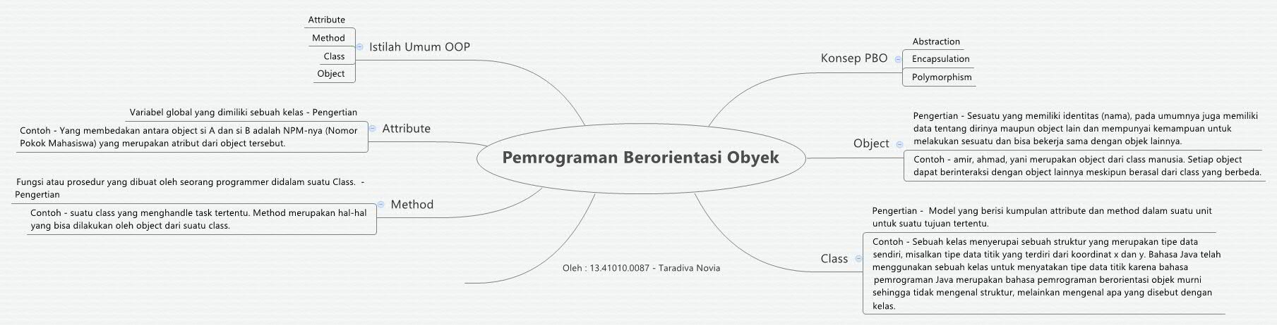
Gambar 1 - Mind Map OOP
  - Pertemuan 2 : Mempelajari bagaimana cara membuat semacam program penghitung waktu yang bisa jalan layaknya waktu ketika dinaikturunkan menit, detik maupun jamnya.
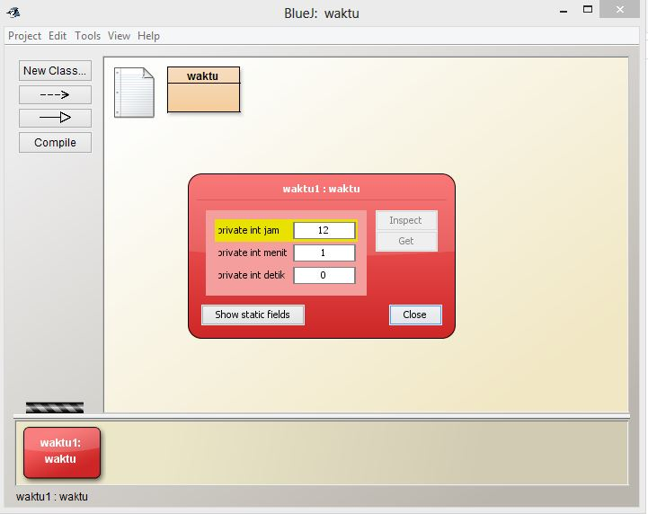
Gambar 2 - Waktu

  - Pertemuan 3 : Pengenalan constructor, atribut, macam method seperti access method (mengatur hak acces ke atribute), manager method, helper method(private method), implementasi method(memiliki korelasi dengan proses bisnis).

  - Pertemuan 4 : Mempelajari dengan tugas bagaimana cara menghilangkan object yang bersentuhan, memunculkan object baru, membuat object bisa digerakkan menggunakan dengan pointer, memberi skor dan juga membuat tulisan menggunakan java awt melalui aplikasi greenfoot. Juga mempelajari macam kelas yaitu asosiasi, dependensi, dan generalisasi. Juga membuat tugas mesin kasir menggunakan greenfoot.
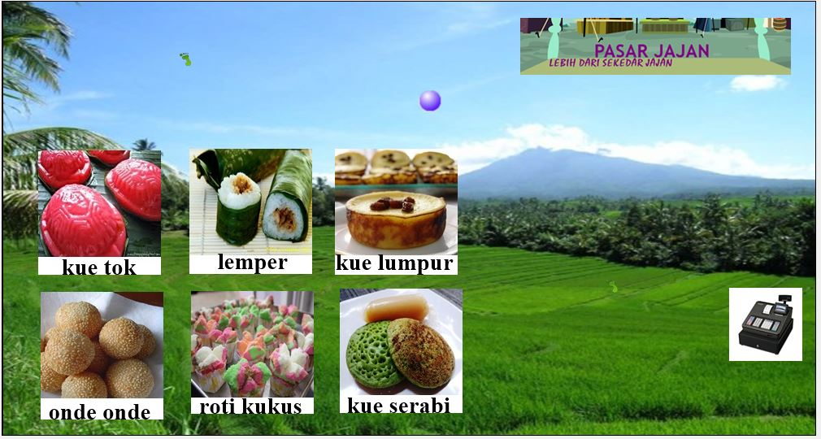
Gambar 3 - Program Kasir
  - Pertemuan 5 : Mempelajari apa itu method overriding, method overloading, jenis jenis kesalahan dalam programming seperti syntax eror,runtime, dan error logic.

  - Pertemuan 6 : Membuat program untuk membaca file yang dipanggil di program tersebut.

  - Pertemuan 7 : Mempelajari kelas turunan(Extends), melalui aplikasi greenfoot dengan tugas UTS membuat game menerapkan kelas turunan,constructor, membuat tampilan game seperti memberi background dan karakter game, memberikan reaksi untuk game seperti reaksi ketika mouse di klik, dan juga memberikan reaksi jika object 1 bersentuhan dengan object lain.

Gambar 4 - Tampilan Game Awal
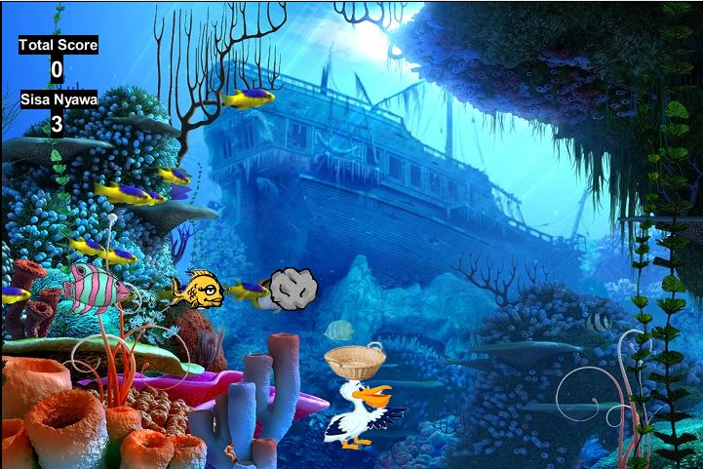
Gambar 5 - Ketika Game Dijalankan
  - Pertemuan 8 : Mempelajari cara membuat jaringan local dan membuat program server yang bisa memunculkan tanggal server yang dibuat berasal dari tanggal default komputer.

  - Pertemuan 9 : Membuat jaringan local yang menghubungkan beberapa komputer secara kelompok dan membuat simulasi client dan server untuk bisa saling menerima informasi.

  - Pertemuan 10 : Mempelajari cara menampilkan ip address dan nama komputer client yang masuk ke server dan juga client dapat mengirim pesan ke server.
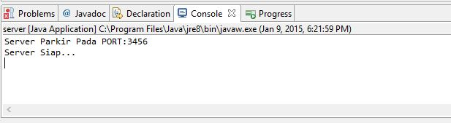
Gambar 6 - Ketika Server Aktif
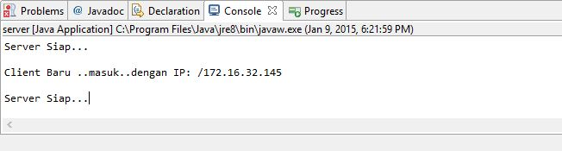
Gambar 7 - Ketika ada Client Masuk ke Server
  - Pertemuan 11 : Membuat simulasi parkir yang awalnya hanya server dan client tetapi sekarang di buat clientnya bisa untuk gate masuk dan gate keluar, juga menampilkan plat nomer sekaligus waktu masuk dan ketika keluar menampilkan waktu keluar.

  - Pertemuan 12 : Menambahkan simulasi parkir tersebut agar bisa menghitung jumlah sisa lahan parkir yang dipengaruhi oleh keluar masuknya kendaraan.

  - Pertemuan 13 : Menambahkan chatting agar sesama client bisa saling berhubungan dan juga pengenalan penggunaan database mckoi dan bagaimana cara mengkoneksikannya di program java yang kita buat.

  - Pertemuan 14 : Mempelajari cara membuat tampilan berbasis GUI, membuat tampilan program, button yang digunakan dan beberapa object yang akan dibutuhkan untuk membuat program jadi.
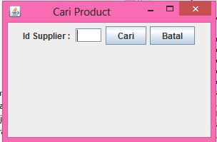
Gambar 8 - Contoh Tampilan GUI

Kesan, pesan dan nilai akhir yang diharapkan .

- Kesannya yaitu mungkin awalnya agak bingung dengan penggunaan kelas turunan dan juga memanggil class lain di dalam 1 class karena saya terbiasa dengan membuat program 1 didalam 1 class karena ketika di mata kuliah Bahasa pemrograman kita hanya membuat 1 class untuk 1 program dan kegiatan memanggil hanya seperti memanggil method yang juga berada di class itu.
Tetapi lama kelamaan dengan mencoba dan menggunakan aplikasi yang ada jadi terbiasa untuk mengcoding dengan class yang banyak dalam satu program dan biasanya saya menyebutnya “ngoding project” karena ketika menggunakkan greenfoot kita memberikan reaksi atau method didalam object object tersebut.
Di mata kuliah ini juga, kami belajar untuk membuat program utuh beserta databasenya menggunakan mckoi.

- Pesannya yaitu tidak ada karena saya enjoy dengan matakuliah ini dan harapannya bisa lulus matakuliah ini dengan nilai yang baik.

- Nilai akhir yang diharapkan : Untuk nilai saya serahkan kembali ke Pak Teguh sebagai penilai dari project saya, tetapi saya berharap saya bisa mendapatkan nilai yang terbaik untuk matakuliah ini dan sesuai dengan hasil dan pekerjaan yang saya selama ini saya kerjakan.

Laporan Pembuatan Aplikasi Penjualan Obat

Deskripsi Aplikasi yang Dibuat

- Judul Aplikasi : “Toko Obat Herbal”
- Deskripsi : Aplikasi ini merupakan aplikasi penjualan dan maintenance di Toko Obat Herbal. Aplikasi ini memiliki 2 side yaitu admin dan kasir. Admin bisa disebut juga sebagai owner.Disini admin bisa melayani transaksi penjualan dan maintenance. Sedangkan kasir hanya dapat melayani transaksi Penjualan.
- Maintenance : Disini saya membuat 3 maintenance yaitu maintenance produk, supplier dan user yang dimana ketiga maintenance tersebut bisa melakukan tambah data,ubah dan hapus.
- Transaksi : Di Transaksi dapat melakukan penjualan obat yang ada di Toko Obat Herbal.
- Laporan : Laporan ini dapat menampilkan laporan transaksi yang sudah pernah ada.

Rancangan Aplikasi

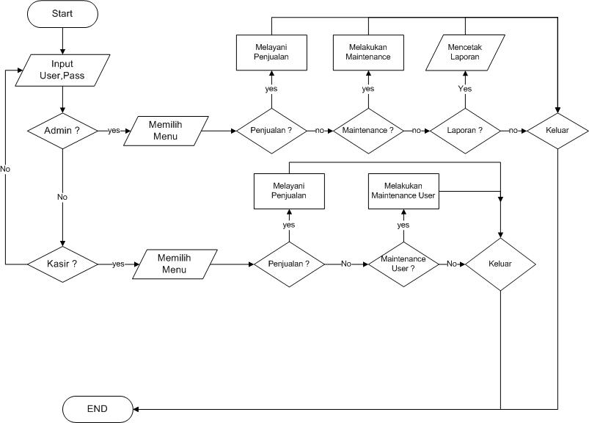
Gambar 9 - FlowChart

Class Diagram

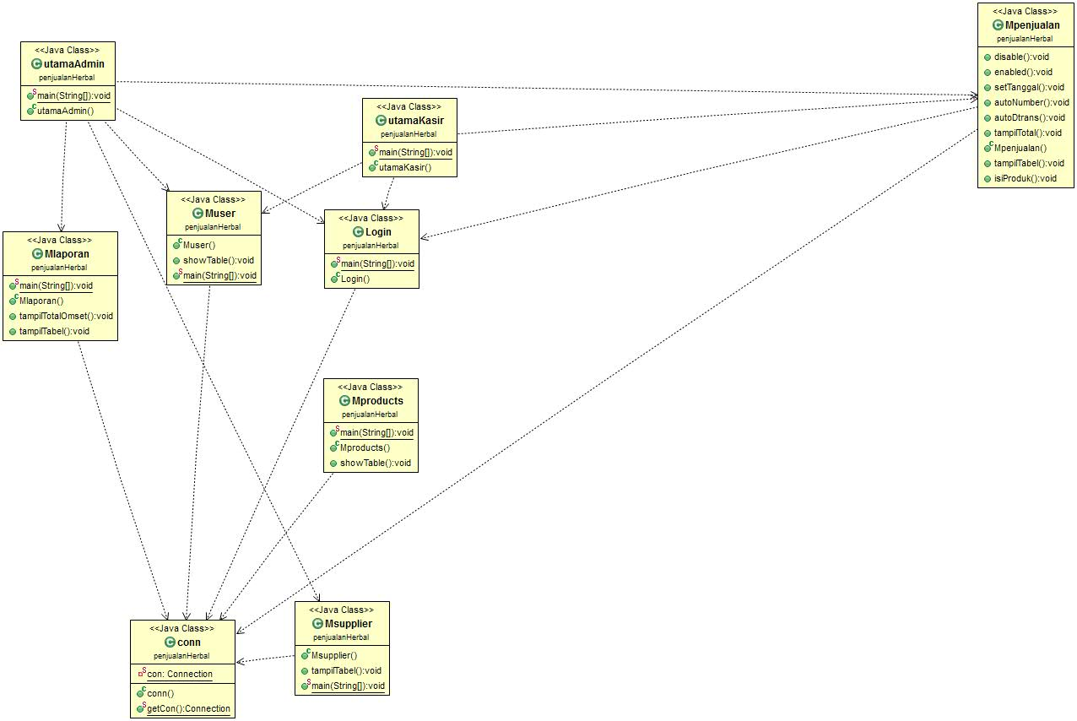
Gambar 10 - Class Diagram

ER Diagram

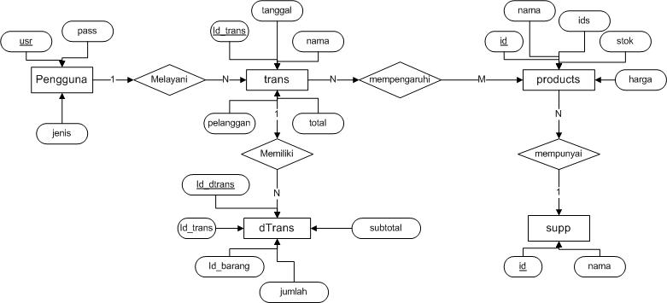
Gambar 11 - ERD

Rancangan User Interface

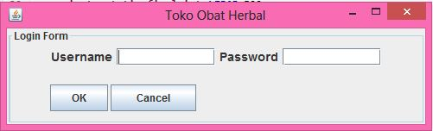
Gambar 12 - Form Login
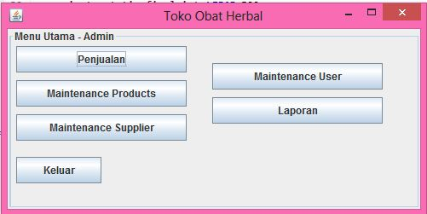
Gambar 13 - Menu Utama Admin
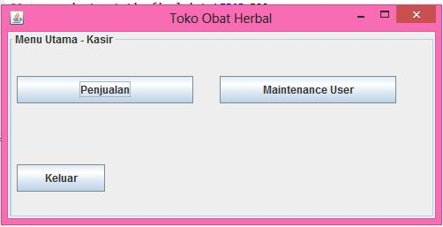
Gambar 14 - Menu Utama Kasir
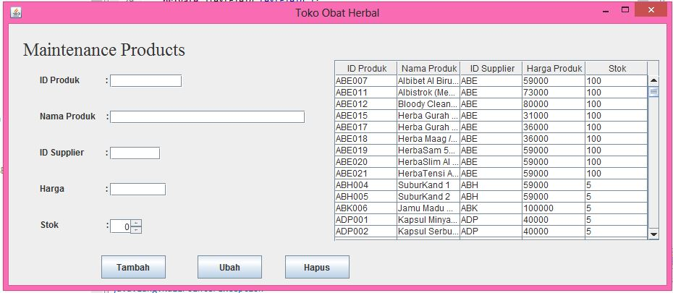
Gambar 15 - Maintenance Products
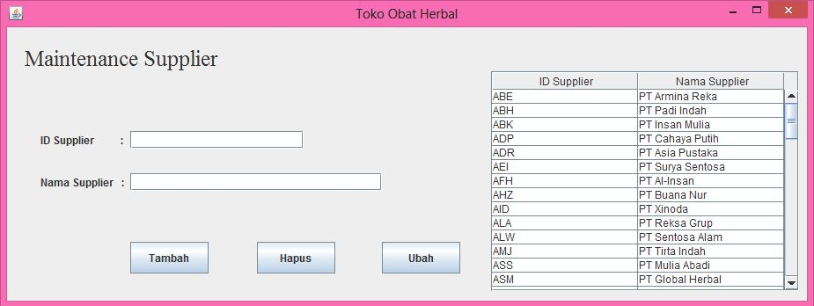
Gambar 16 - Maintenance Supplier
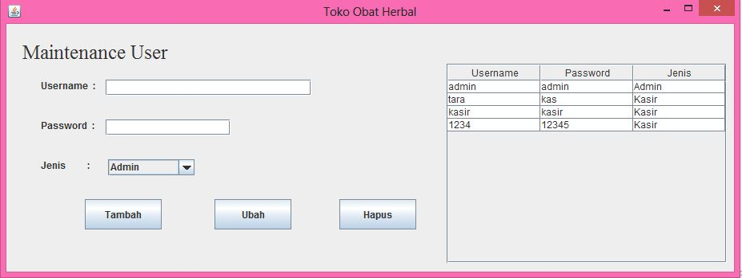
Gambar 17 - Maintenance User
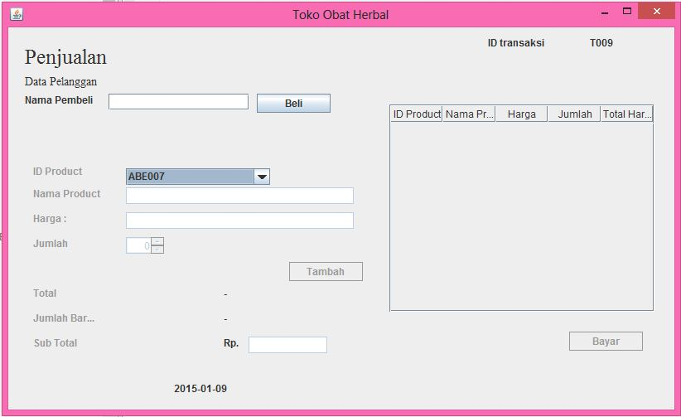
Gambar 18 - Form Penjualan
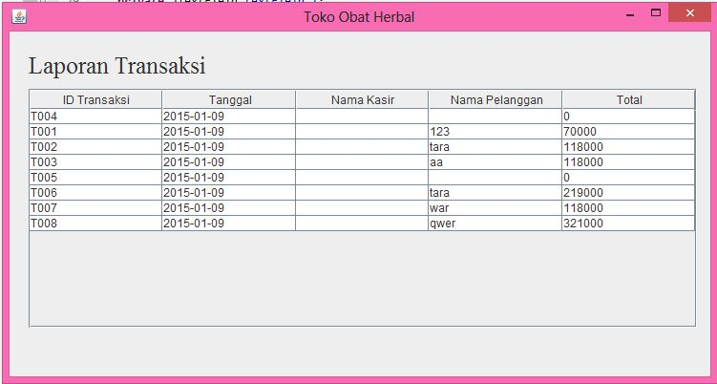
Gambar 19 – Laporan

Manual Book

Software dan Tools yang dibutuhkan :

- Java Development Kit (JDK).
- Eclipse.
- Database mckoi1.0.6.
- Command Prompt (CMD).

Langkah Langkah menjalankan Program :

- Pastikan anda sudah menginstal Java Development Kit (JDK), Eclipse dan juga sudah mendownload database MCKOI1.06 di komputer anda sebelum menjalankan program.

Gambar 20 - Java, Eclipse, Mckoi
- Untuk melakukan koneksi ke mckoi, buka command prompt (CMD) ketikan folder database mckoi tersimpan lalu ketikan seperti yang tertera dibawah ini
Gambar 21 - Melakukan Koneksi
Lalu enter dan muncul tampilan seperti ini
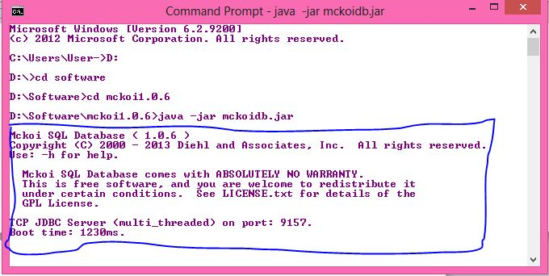
Gambar 22 - Tampilan terkoneksi
- Jika anda ingin memunculkan mckoi tools anda bisa melakukan dengan cara membuka command prompt (window baru) dan ketikan seperti ini
Gambar 23 - Memanggil Mckoi Tool
Maka akan muncul tool

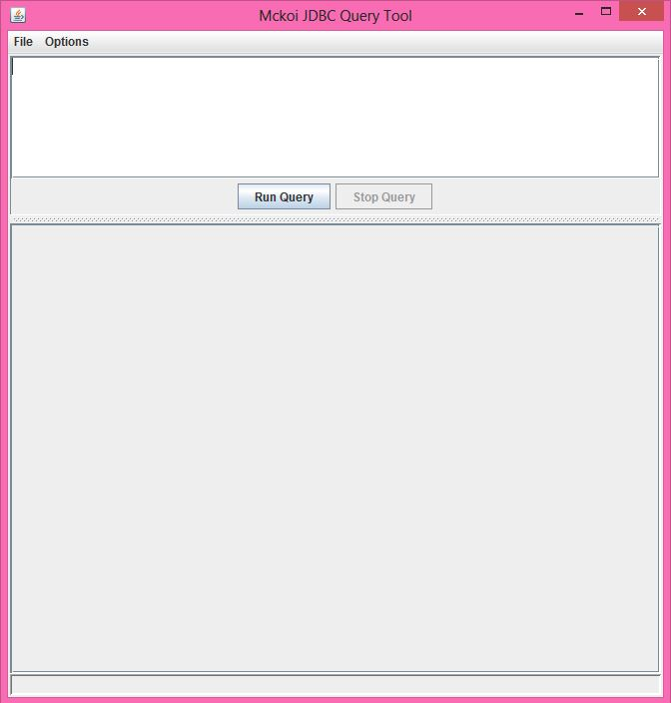
Gambar 24 - Mckoi Tool
Tapi jika anda belum pernah membuat database anda dapatmembuatnya dengan mengetikan seperti ini
Gambar 25 - Create Database
- Pastikan konfigurasi koneksi di program anda memiliki username dan password yang sama dengan database anda.
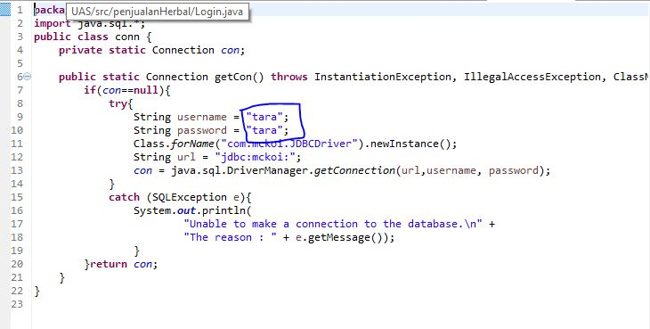
Gambar 26 - Cek Konfigurasi Koneksi
- Setelah itu agar database dan program bisa terkoneksi dan berjalan, tambahkan mkjbc.jar yang ada di folder mckoi anda sebagai referenced libraries dengan cara : Klik kanan JRE System Library yang ada di program anda, lalu pilih build path dan klik configure build path. Lalu akan muncul tampilan seperti ini
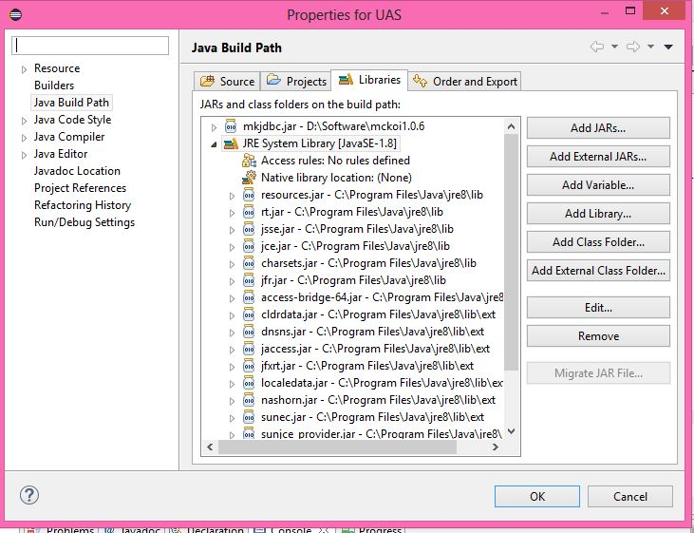
Gambar 27 - Java Buid Path
Pilih Add Externals JARs . Lalu masuk ke folder yang tersimpan folder mckoi anda. Lalu lakukan seperti ini

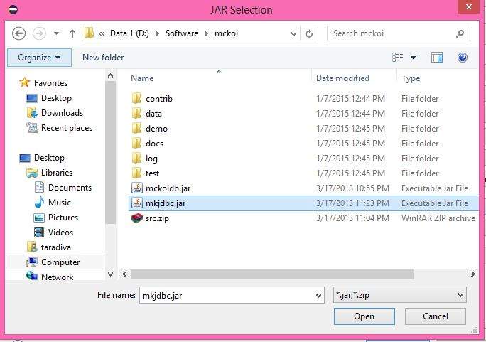
Gambar 28 - Insert MKJDBC.jar
Lalu pilih open pilih OK.
- Setelah selesai melakukan tahapan diatas, untuk menjalankan programnya yaitu klik kanan project anda. Lalu pilih run, pilih java application lalu akan muncul form login
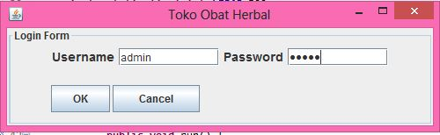
Gambar 29 - Login
User : admin
Pass : admin untuk masuk menu admin.
Sedangkan,
User : kasir
Pass : kasir untuk masuk menu kasir.

- Di menu admin, akan menemui pilihan penjualan dimana disini kita dapat melayani transaksi, maintenance supplier,produk dan user yang dimana ketiga maintenance tersebut dapat melakukan tambah,ubah dan hapus data.
Gambar 30 - Menu Admin
Di menu kasir, hanya menemui 2 pilihan yaitu maintenance user dan penjualan.
Gambar 31 - Menu Kasir
Di Form Penjualan :
Pertama admin/kasir harus memasukkan nama pembeli/id, lalu disini jika ingin memilih barang, pilih barang dari kode dan nama produk dan harga akan muncul.kita juga bisa menulis stoknya dan jikabarang tersebut jadi dibeli kita bisa mengklik tombol tambah. Dan jika pembelian sudah selesai kita dapat mengklik tombol bayar.
Tampilan Form Penjualan
Gambar 32 - Menu Penjualan

Log Book (Catatan Harian Pengerjaan Project PBO)

- Tanggal : 24 Desember 2014
Yang dikerjakan : Membuat Login Form
Hasil :
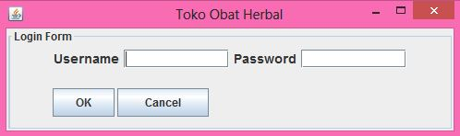
Keterangan : Belum sampai memberikan reaksi terhadap button Ok sedangkan button cancel sudah berfungsi.

- Tanggal : 25 Desember 2014
Yang dikerjakan : Membuat Tampilan Menu Utama
Hasil :
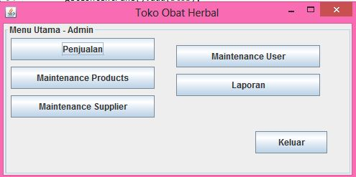
Keterangan : Hanya tampilan untuk Admin

- Tanggal : 26 Desember 2014
Yang dikerjakan : Membuat database supplier,pengguna,transaksi,detil transaksi
Hasil :
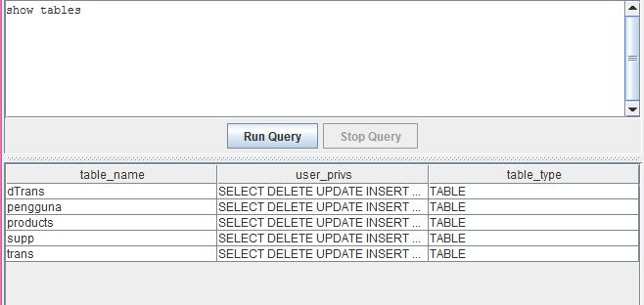
Keterangan :

- Tanggal : 27 Desember 2014
Yang dikerjakan : Menghubungkan agar login terhubung ke database dan juga dapat berpindah langsung ke menu yang dituju.
Hasil :
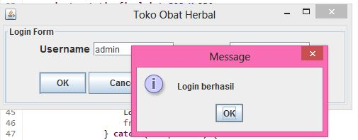
Keterangan : ketika OK diklik maka akan masuk ke menu utama

- Tanggal : 28 Desember 2014
Yang dikerjakan : Membuat Tampilan Maintenance Products dan sudah dihubungkan ke database
Hasil :
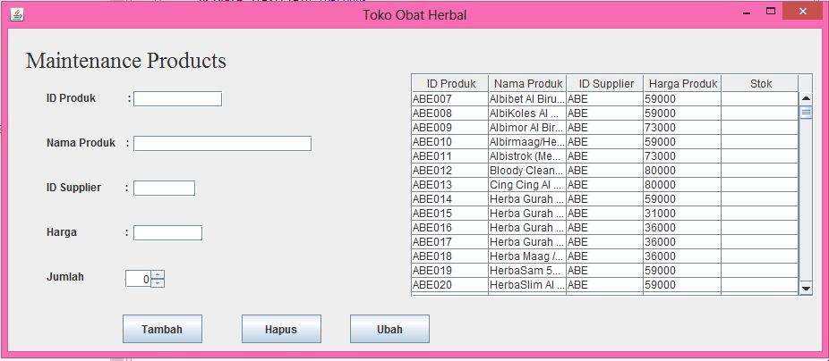
Keterangan :

- Tanggal : 29 Desember 2014
Yang dikerjakan : -
Hasil : -
Keterangan : Tidak mengerjakan karena ke luar kota

- Tanggal : 30 Desember 2014
Yang dikerjakan : -
Hasil : -
Keterangan : Tidak mengerjakan karena ke luar kota

- Tanggal : 31 Desember 2014
Yang dikerjakan : -
Hasil : -
Keterangan : Tidak mengerjakan karena ke luar kota
- Tanggal : 1 Januari 2015
Yang dikerjakan : -
Hasil : -
Keterangan : Tidak mengerjakan karena ke luar kota

- Tanggal : 2 Januari 2015
Yang dikerjakan : Membuat Tampilan Maintenance Supplier + sudah dihubungkan ke database.
Hasil :
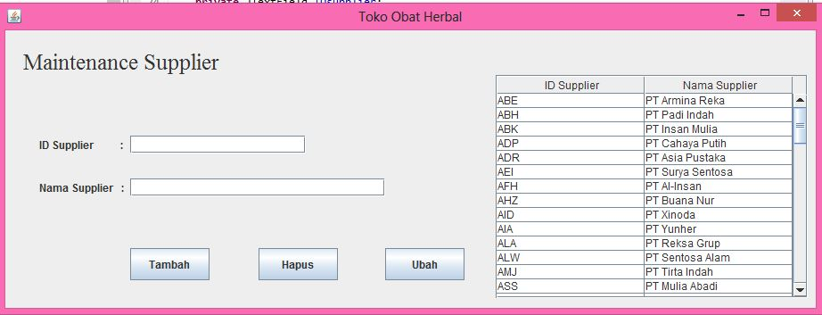
Keterangan :

- Tanggal : 3 Januari 2015
Yang dikerjakan : Membuat Tampilan Maintenance User + sudah dihubungkan ke database.
Hasil :
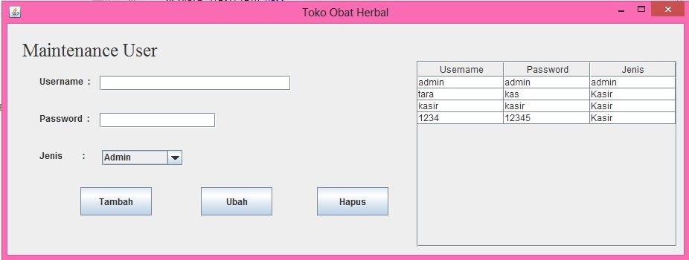
Keterangan :

- Tanggal : 4 Januari 2015
Yang dikerjakan : Menambahkan menu utama khusus kasir.
Hasil :
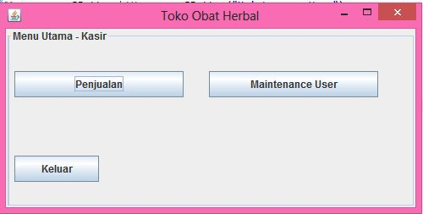
Keterangan :

- Tanggal : 5 Januari 2015
Yang dikerjakan : Membuat Form Penjualan + Databasenya
Hasil :
Keterangan :

- Tanggal : 6 Januari 2015
Yang dikerjakan : Membuat Laporan Transaksi + database
Hasil :
Keterangan : hanya bisa menampilkan transaksi berdasarkan idtrans saja.

- Tanggal : 7 Januari 2015
Yang dikerjakan : Menyelesaikan Laporan
Hasil : Deskripsi Aplikasi, Rancangan Aplikasi, User Interface
Keterangan :

- Tanggal : 8 Januari 2015
Yang dikerjakan : Menyelesaikan Laporan
Hasil : Rancangan Aplikasi, ERD,class diagram
Keterangan :

